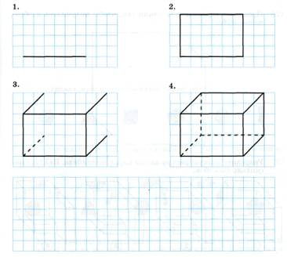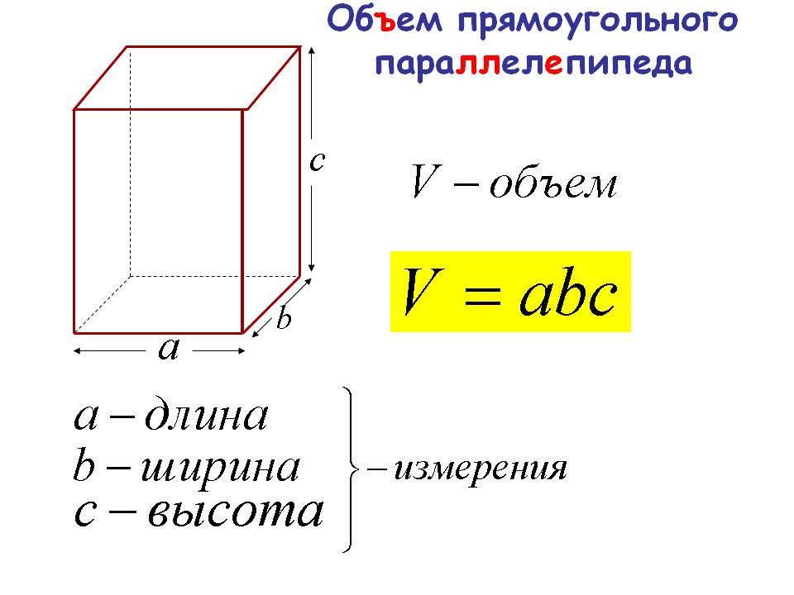**Построение параллелепипеда**

**Площадь поверхности прямоугольного параллелепипеда**

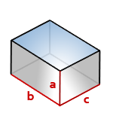 **a**, **b**, **c**,**-** стороны параллелепипеда

Формула площади поверхности параллелепипеда, (**S**):

**Формула площади поверхности параллелепипеда**

**Сумма длин всех рёбер параллелепипеда ( L):**

L = 4 $∙$ (*a* + *b* + *c*)

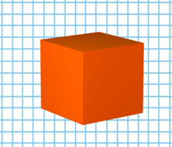**Кубом** называют прямоугольный параллелепипед, у которого все измерения равны. Поверхность куба составляет **6** равных квадратов.   
        Если длину ребра куба обозначить буквой **n**, то **площадь одной грани** **S = n2**

**Величина объем** показывает, какую часть пространства занимает объект. В быту объем чаще всего используется для измерения жидкостей, и самая распространенная единица измерения объема является **литр = 1дм3**.   
        Так же для измерения объема используются **м3, мм3, см3, км3**.

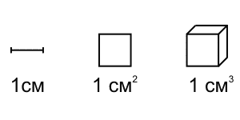

**Объем куба** : V = a3, где а - ребро куба

Именно поэтому запись а3 называют кубом [**числа**](http://school.xvatit.com/index.php?title=%D0%94%D0%BE%D0%B4%D0%B0%D0%B2%D0%B0%D0%BD%D0%BD%D1%8F_%D1%96_%D0%B2%D1%96%D0%B4%D0%BD%D1%96%D0%BC%D0%B0%D0%BD%D0%BD%D1%8F_%D0%BD%D0%B0%D1%82%D1%83%D1%80%D0%B0%D0%BB%D1%8C%D0%BD%D0%B8%D1%85_%D1%87%D0%B8%D1%81%D0%B5%D0%BB) а.

Объем куба с ребром 1 м равен 1 м3. А так как 1 м = 10 дм, то 1 м3 = 100 дм3, то есть 1 м3 = 1000 дм3 = 1000 л.   
Таким же образом находим, что

1 л = 1 дм3 = 1000 см3; 1 см3 = 1000 мм3;   
1 км3 = 1 000 000 000 м3 (см. форзац).

**Площадь прямоугольника:** S = a $∙$ b

**Периметр прямоугольника:** Р = 2 $∙$ (а + b)

**Квадрат** - это прямоугольник, у которого длина и ширина равны.

**Площадь квадрата:** S = a∙a = a2

**Периметр квадрата:** Р = а + а + а + а = 4а

|  |  |  |
| --- | --- | --- |
|  |  |  |
| **Перевод единиц измерения объема**   |  |  |  |  |  |  |  |  |  |  |  |  |  |  |  |  |  |  |  |  |  |  |  |  |  |  |  |  |  |  | | --- | --- | --- | --- | --- | --- | --- | --- | --- | --- | --- | --- | --- | --- | --- | --- | --- | --- | --- | --- | --- | --- | --- | --- | --- | --- | --- | --- | --- | --- | | |  |  |  |  |  | | --- | --- | --- | --- | --- | | **Перевести из:** | **Перевести в:** | | | | | **м3** | **дм3 = л** | **см3** | **мм3** | | **1 м3 это:** | 1 | 1000 | 1000000 | 1000000000 | | **1 дм3 = л это:** | 0,001 | 1 | 1000 | 1000000 | | **1 см3 это:** | 0,000001 | 0,001 | 1 | 1000 | | **1 мм3 это:** | 0,000000001 | 0,000001 | 10-3 | 1 | | | | |

**Перевод взаимный метрических единиц измерения площади: см2, дм2, м2, ар (сотка), гектар (га), км2 .**

|  |  |  |  |  |  |  |
| --- | --- | --- | --- | --- | --- | --- |
| **Перевести из:** | **Перевести в:** | | | | | |
| **см2** | **дм2** | **м2** | **аров (соток)** | **га (гектаров)** | **1 км2 это:** |
| **1 см2 это:** | 1 | 0,01 | 0,0001 | 0,000001 | 0,00000001 | 0,0000000001 |
| **1 дм2 это:** | 100 | 1 | 0,01 | 0,0001 | 0,000001 | 0,00000001 |
| **1 м2 это:** | 10000 | 100 | 1 | 0,01 | 0,0001 | 0,000001 |
| **1 ар это:  (=1 сотка это:)** | 1000000 | 10000 | 100 | 1 | 0,01 | 0,0001 |
| **1 га это:** | 100000000 | 1000000 | 10000 | 100 | 1 | 0,01 |
| **1 км2 это:** | 10000000000 | 100000000 | 1000000 | 10000 | 100 | 1 |